Abocラベル
オーダー製品（記念樹ラベル） メール注文・見積依頼書
必要事項をご入力・チェックの上、このファイルを添付して下記までお送りください
メールの件名は必ず「オーダー製品（記念樹ラベル）メール注文」としてください。
送信先: aboclabel@aboc.co.jp

ご希望の連絡方法に☒をお願いいたします。
貴社名 | TEL | 入力してください
入力してください | 携帯電話 | 入力してください
ご担当者名 | FAX | 入力してください
入力してください | メール | 入力してください
ご住所 | TEL | 入力してください
〒入力してください
入力してください
納品場所（納品先が上記と異なる場合はこちらにもお書きください） | TEL | 入力してください
〒入力してください
入力してください
件名・事業名（～整備工事） | ご希望納期 | 2000/01/01
入力してください | 工期 | 2000/01/01
施主名
入力してください

1.A～Fに☒、色を選択、注文枚数を記入してください。（下記はサンプル例です。実際にはお客様ご指定の文字が入ります）
A |  |  |  | B |  |  |  | C |  |  |  | D |  |  |  | E |  |  |  | F
特大 |  |  | 色 | 特大 | 大 | 中 | 色 | 特大 | 大 | 中 | 色 | 特大 | 大 | 中 | 色 | 特大 | 大 | 中 | 色 | 大 | 中 |  | 色
0枚 |  |  |  | 0枚 | 0枚 | 0枚 |  | 0枚 | 0枚 | 0枚 |  | 0枚 | 0枚 | 0枚 |  | 0枚 | 0枚 | 0枚 |  | 0枚 | 0枚
↑Aの色は、[ラベルカタログ 扉P.19] または、https://www.aboc.co.jp/business/label/products/21.html?id=howtoorder より、
色をお選びください。
2.上記レイアウトを参考に表示内容（植物名・その他の文字）と枚数を入力します。
No. | 植物名称 | フリースペースに入れる文字原稿を上から順に記入 | 枚数
1 | 入力してください | 入力してください | 0枚
2 | 入力してください | 入力してください | 0枚
3 | 入力してください | 入力してください | 0枚
4 | 入力してください | 入力してください | 0枚
5 | 入力してください | 入力してください | 0枚
6 | 入力してください | 入力してください | 0枚
7 | 入力してください | 入力してください | 0枚
8 | 入力してください | 入力してください | 0枚
9 | 入力してください | 入力してください | 0枚
10 | 入力してください | 入力してください | 0枚
3.設置器具を選び、注文本数を入力してください。
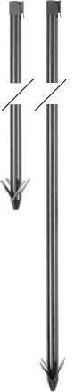 |  | 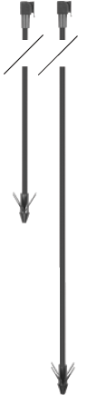 |  | 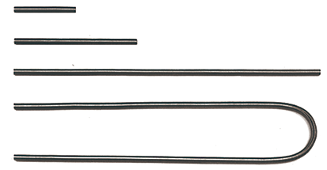 |  | 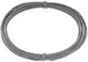
樹脂ポール5号  （アンカー付） |  | スチールポール  （アンカー付） |  | スプリング  （特大・大にはラベル1枚につき2本必要） |  | ワイヤー（ビニール被服銅線）
400mm | 0本 | 400mm | 0本 | 100mm(幹周～200mm) | 0本 | 5m | 0巻
800mm | 0本 | 800mm | 0本 | 200mm(幹周～500mm) | 0本 | 10m | 0巻
 |  |  |  | 500mm(幹周～1500mm) | 0本
 |  |  |  | 1000mm(幹周～3000mm) | 0本

